**Дата:** 05.05.2022 **Клас:** 4 – А **Вчитель:** Мугак Н.І.

**Урок:** літературне читання.

**Тема. Підсумок за темою «Фантазуємо, творимо і мріємо».**

**Мета**: вдосконалювати навички читання творів, вчити працювати з книжкою, знаходити в ній відповіді на запитання; удосконалювати навички правильного виразного читання; розвивати зв’язне мовлення; збагачувати словниковий запас; навчати помічати незвичайне у звичайному; уяву, фантазію учнів, розширювати світогляд учнів; виховувати доброзичливість, шанобливе ставлення до оточуючих, до природи; виховувати любов до рідного слова.

**Обладнання**: презентація.

**Хід уроку**

**І. Організація класу.**

1. Створення позитивного психологічного клімату класу.

**ІІ. Закріплення вивченого матеріалу.**

1. Демонстрація навчальної презентації.

2. Колективне опрацювання завдань зі ст.156.

***Перевіряю свої досягнення. Знаю…***

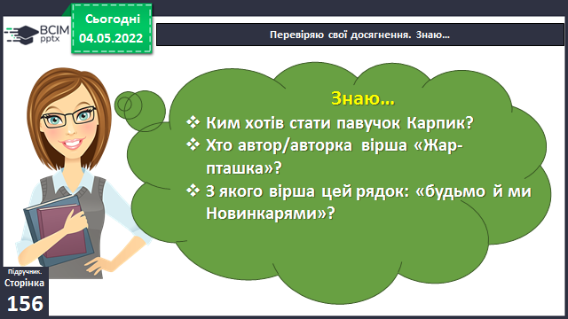

***Перевіряю свої досягнення. Розумію, можу пояснити…***

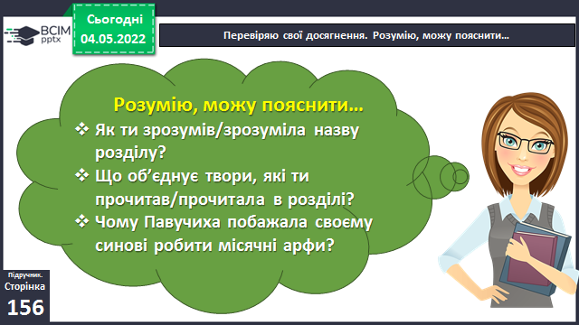

***Перевіряю свої досягнення. Вмію…***

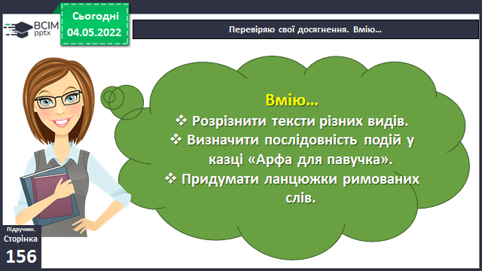

***Перевіряю свої досягнення. Виявляю ставлення, почуття …***

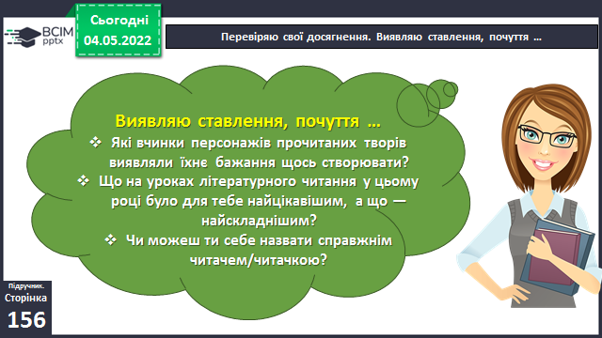

**3. Роздивися «Дороговказ успішної і щасливої долі» на початку розділу. Що б ти хотів/хотіла до нього додати або змінити? Склади свій дороговказ. Обговори його з рідними і друзями.**

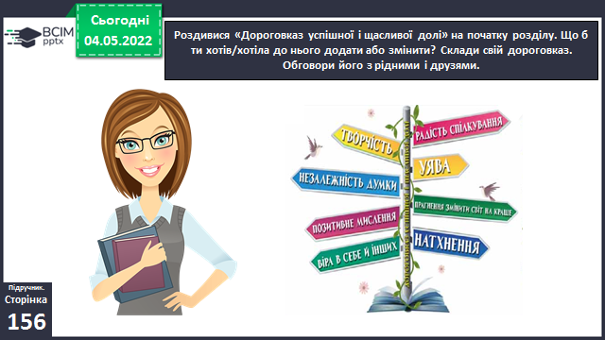

**ІV. Підсумок.**

1. Рефлексія «Загадкові листи»

2. Домашнє завдання.

**Підручник с.156.**

**Роздивися «Дороговказ успішної і щасливої долі» на початку розділу. Що б ти хотів/хотіла до нього додати або змінити? Склади свій дороговказ. Обговори його з рідними і друзями.**

***Виконану роботу надішли на Human***